**Негосударственное образовательное частное учреждение высшего образования «Московский финансово-промышленный университет «Синергия»**

**Институт информационных систем и технологий**

**Кафедра Цифровой экономики**

**Дисциплина «Администрирование информационных систем»**

Лабораторная работа №1

Тема «Основы администрирования информационных систем. Стандарты POSIX и модель OC MUSIC»

Выполнил Студент Арапов Н.И.

Группа ВБИо 305-рсоб

Принял Сибирев И.В.

Москва 2024

1) Инсталлировать операционную систему Windows 2012 Server на виртуальную машину.

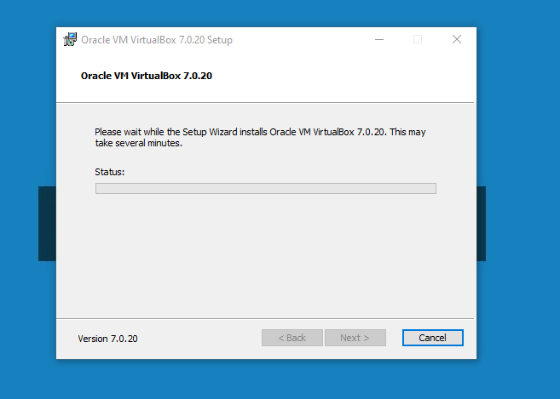

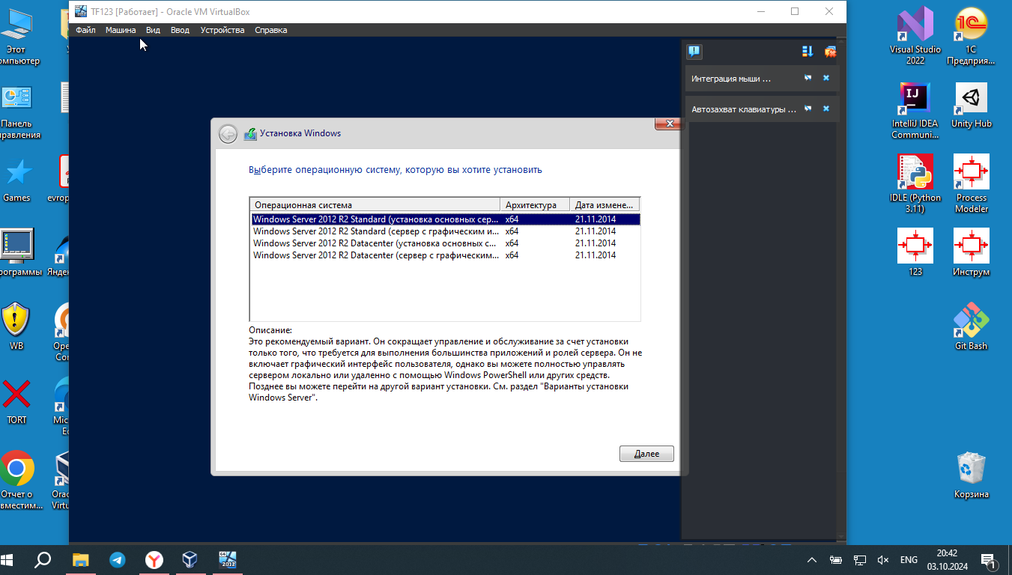

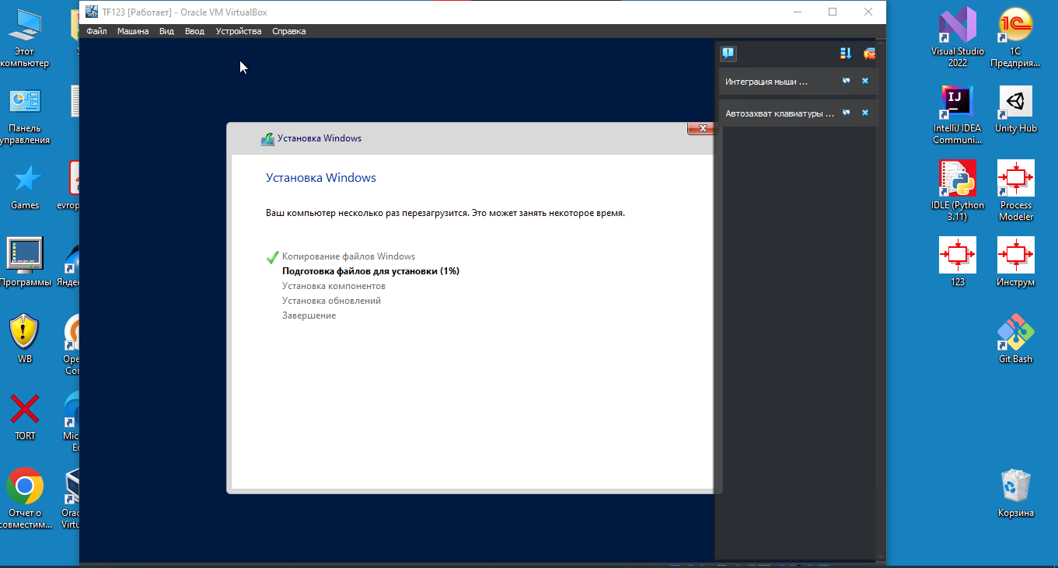

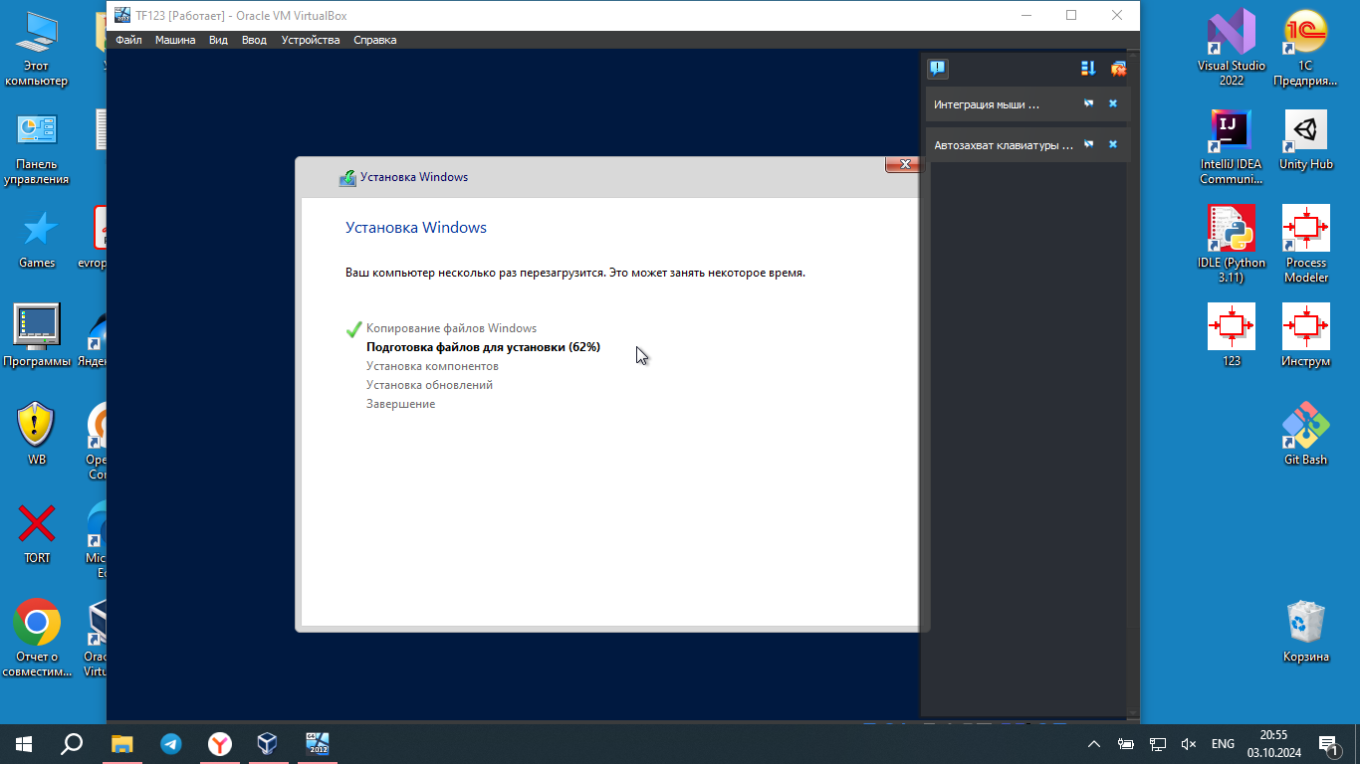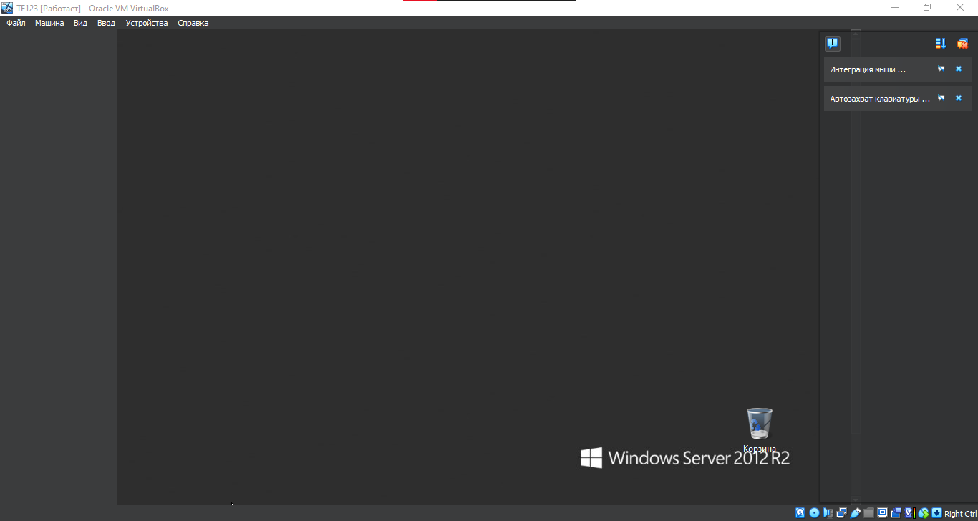

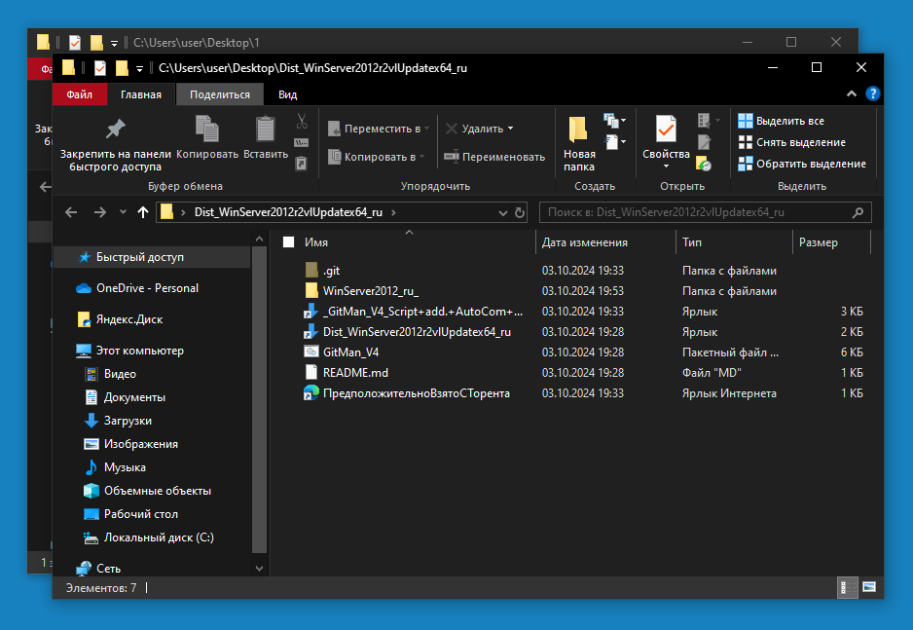

2) Настроить параметры Microsoft Windows Server 2012 R2, указанные преподавателем.

3) Настроить системный монитор для контроля параметров операционной системе Microsoft Windows Server 2012 R2.

4) Настроить сетевой монитор для контроля параметров операционной системе Microsoft Windows Server 2012 R2.